Задание № 1 ЕГЭ профильного уровня «Прямоугольный треугольник»
Тригонометрия в прямоугольном треугольнике: 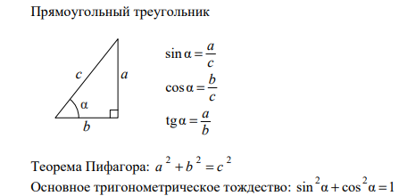

№ 1. В треугольнике ABC AC=BC, высота CH равна 9,6,cos $∠$A= $\frac{7}{25}$. Найдите АС.
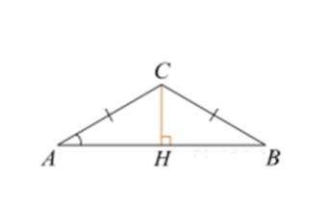
№ 2. В тупоугольном треугольнике ABC известно, что АС=ВС=10, высота АН = √51. Найдите косинус угла АСВ.

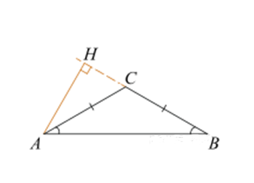
В прямоугольном треугольнике катет, лежащий против угла в 30 градусов равен половине гипотенузы.
№ 3. В треугольнике ABC угол С равен 90°, угол А равен 30°. АВ =2√3. Найдите высоту СН.  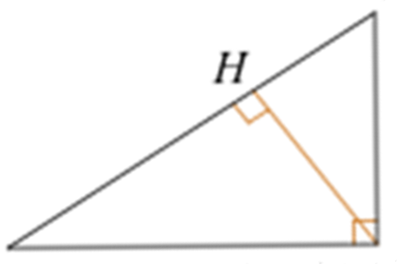 | 1 способ  2 способ
№ 4. В треугольнике ABC AC=BC, AB=15, AH — высота, BH=6.
Найдите косинус угла BAC.
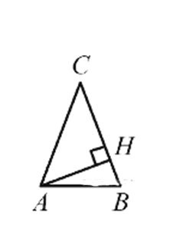
№ 5. В треугольнике ABC AC=BC, AB=20, высота AH равна 8.
Найдите синус угла BAC.
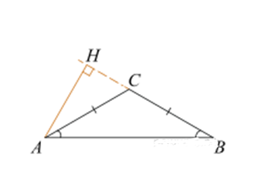
№6. В треугольнике ABC угол B равен 120°. Медиана BM делит угол B пополам и равна 27. Найдите длину стороны AB.
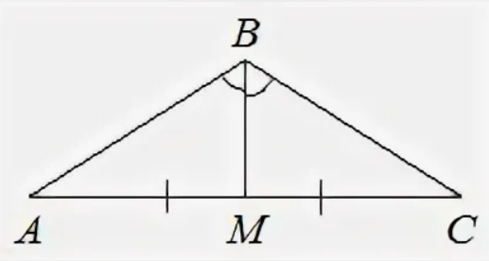

Медиана прямоугольного треугольника, проведенная из вершины прямого угла, равна половине гипотенузы.
№ 7. В треугольнике ABC CD — медиана, угол C равен 90°,
угол B равен 35°. Найдите угол ACD. Ответ дайте в градусах.

№ 8. Угол между биссектрисой и медианой прямоугольного
треугольника, проведёнными из вершины прямого угла,
равен 14°. Найдите меньший угол прямоугольного треугольника.
Ответ дайте в градусах.
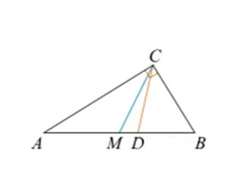

№ 9. В прямоугольном треугольнике угол между высотой и
биссектрисой, проведёнными из вершины прямого угла, равен 14°. Найдите меньший угол прямоугольного треугольника. Ответ дайте в градусах.
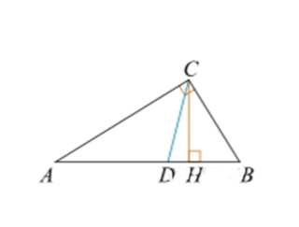

S=(ab)/2 или S=(hc)/2, следовательно ab=hc
№ 10. В треугольнике ABC угол C равен 90°, 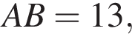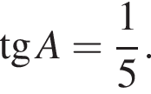Найдите высоту CH.

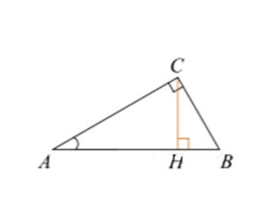
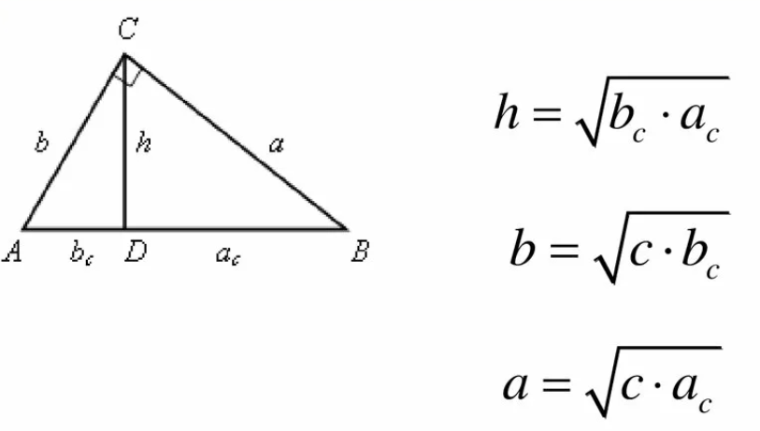Пропорциональные отрезки в прямоугольном треугольнике
№ 11.
В треугольнике ABC угол C равен 90°, CH − высота, Найдите
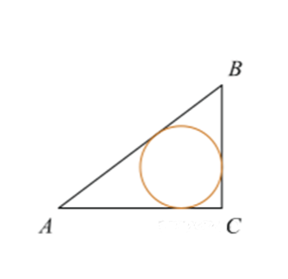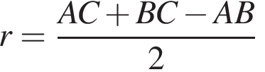
или S = pr, где р- полупериметр треугольника, r – радиус вписанной окружности
№ 12. В треугольнике ABC стороны AC = 4, BC = 3, угол C равен 90°. Найдите радиус вписанной окружности.

